ГУАП

КАФЕДРА № 42

ОТЧЕТ   
ЗАЩИЩЕН С ОЦЕНКОЙ

ПРЕПОДАВАТЕЛЬ

|  |  |  |  |  |
| --- | --- | --- | --- | --- |
| старший преподаватель |  |  |  | В. А. Миклуш |
| должность, уч. степень, звание |  | подпись, дата |  | инициалы, фамилия |

|  |
| --- |
| ОТЧЕТ О ЛАБОРАТОРНОЙ РАБОТЕ № 7 |
| СТРУКТУРЫ ДАННЫХ – СЛОВАРИ, МНОЖЕСТВА. JSON |
| по курсу: |
| ИНФОРМАТИКА |
|  |

РАБОТУ ВЫПОЛНИЛ

|  |  |  |  |  |  |
| --- | --- | --- | --- | --- | --- |
| СТУДЕНТ гр. № | 4326 |  |  |  | Г. С. Томчук |
|  |  |  | подпись, дата |  | инициалы, фамилия |

Санкт-Петербург 2023

Оглавление

Цель работы 3

Задание 3

Листинг программы 3

Результат выполнения программы 5

Выводы 6

Цель работы

Целью лабораторной работы является изучение словарей, множеств и JSON. Задача: реализовать приложение, используя JSON для хранения актуальных данных.

Вопросы, изучаемые в работе:

* Знакомство со словарями и множествами в Python
* Методы и операции со словарями и множествами
* Использование словарей и множеств для хранения и поиска данных
* Использование JSON для хранения данных.

Задание

Вариант 20. Разработать систему, реализующую CRUD операции с базой данных книжного магазина. При этом:

* Запрещено использовать внешние библиотеки.

Листинг программы

Были написаны следующие модули, листинги которых представлены ниже:





Результат выполнения программы

На рисунке 1 представлен результат работы программы.

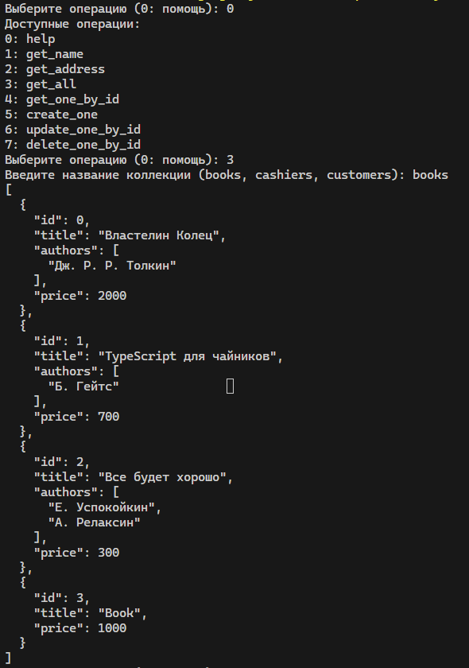

Рисунок 1 – Результат работы программы

Выводы

В ходе выполнения лабораторной работы мной были изучены словари, множества и JSON. При написании программы был освоен навык реализации приложения, используя JSON для хранения актуальных данных. Написанная программа была протестирована, полученный результат соответствует ожидаемому.